1. Аннотация проекта

1. Название проекта

Учебно - методический пакет:

«Подготовка к ЕГЭ по обществознанию на основе системно-деятельностного подхода»

Предметная область
Обществознание, философия, экономика, право, социология

Участники (возраст, класс)
9-11класс
Цели и задачи
1.Создать единый взаимосвязанный технологический комплекс подготовки учащихся к ЕГЭ по обществознанию на основе системно- деятельностных и информационных технологий, обеспечивающий достижение соответствующих стандарту ФГОС метапредметных, предметных, личностных результатов.
2.Создать педагогические инструменты для системно-деятельностного взаимодействия учителя и ученика в образовательном процессе, соответствующие деятельностной парадигме ФГОС, обеспечивающие высокую результативность ЕГЭ по обществознанию , осознанный выбор учеником профессии, жизненное и профессиональное самоопределение.
Описание
Реализация поставленных целей и задач осуществляется через деятельностные технологии и приёмы
Инструменты и приемы подготовки к ЕГЭ

Шифры и коды
Ассоциации
Дискуссия
Маркеры
Рабочая тетрадь

Интерактивные презентации
Словарь самопроверки

Прием ассоциативных шифров
Основные понятия кодификатора ЕГЭ по обществознанию нами представлены в ассоциативных шифрах. Шифр – это сокращённое представление какого-либо понятия. Для них могут быть использованы известные слова, аббревиатуры, символы. Например, виды ценных бумаг- ВОВА (вексель, облигация, ваучер, акция). Ассоциативные шифры нравятся ученикам. Они сами придумывают свои ассоциации и аббревиатуры. Происходит визуальное восприятие, сокращается объём изучаемого материала. Ученик учит шифры наизусть, затем заполняет словарь понятий в расшифрованном виде. Данный ассоциативный подход помогает ученику быстрее и глубже запомнить необходимые понятия. Затем ученик применяет их при выполнении тестовых заданий. Например, ученику необходимо найти в тесте этап экономической деятельности. Он знает, что это ПРОП (производство, распределение, обмен, потребление) и именно из этого выбирает вариант ответа. Такие же шифры мы применяем и по другим кодификаторам Например: ЧИЛИ –это человек, индивид, личность, индивидуальность, сферы общественной жизни – ЭПСД , основные социальные институты – ГОРПС и т.д.

Прием использования маркеров
Умение работать с понятием одна из метапредметных компетентностей учащегося. Прием использования маркеров – эффективный механизм формирования данной компетентности. Маркер – это сущностный, родовой смысл понятия, «системная полочка», на которой находится понятие. Например, к понятию – «система» – маркер – «целое», понятие – «индивидуальность» – маркер – «своеобразие». Маркер – это смысловой ключ к понятию Работая над определённым понятием в тесте, учащийся учится находить «слово – маркер» -главное смысловое слово. Оно является ключевым в работе над заданиями теста. В тестовом материале сущностный смысл понятия может быть представлен в различных нестандартных формах, мы их называем – смыслотворчество.

Интерактивные презентации

Презентации разработаны к каждой кодификаторной единице обществознания, поэтому с ними очень удобно работать. Презентации сделаны в интерактивном режиме и позволяют их использовать и на уроке, и при самостоятельной подготовке к ЕГЭ в течение года.
Ключевые слова

ЕГЭ, обществознание, рабочая тетрадь, презентации, тренажер

2. Планирование проекта

Актуальность и оригинальность проекта
ЕГЭ – комплексная проверка готовности учащихся к профессиональному выбору и личностно-интеллектуальной зрелости выпускника в соответствии с требованиями к результатам, структуре учебной деятельности стандартов второго поколения. Требования, предъявляемые к ЕГЭ, отражают запросы и потребности общества, родителей на владение учеником необходимых для получения профессиональных компетенций. И уровень этих компетенций высок. Все эти вызовы требуют от учителя новых адекватных технологических и методических ответов, позволяющих создать новые деятельностные комплекты подготовки учащихся к ЕГЭ. Информационные средства обучения становятся неотъемлемой частью подготовки к ЕГЭ, позволяют обеспечить качественно более высокий уровень восприятия и освоения тестовой технологии. В нашем опыте мы соединили деятельностные и информационные технологии в единый взаимосвязанный учебно-методический комплект для подготовки учащихся к ЕГЭ, который соответствует требованиям ФГОС и социальному заказу современного информационного общества.
Ожидаемые результаты
Личностные
- Реализуется успешность деятельности ученика;
- Происходит личностный рост ученика ;
- Обеспечивается поступление в вуз на бюджетной основе;
- Процесс профессионального самоопределения становится осознанным и мотивированным.
Метапредметные
- Формируются коммуникативная и социальная компетентности;
- Формируется творческое и критическое мышление учащихся.
Предметные
- Ученики глубоко и полно усваивают обществоведческие понятия;
- Происходит систематизация, обобщение знаний;
- Достигаются высокие баллы на ЕГЭ по обществознанию.

Программа проекта
Системно- деятельностная технология подготовки учащихся к ЕГЭ включает пять взаимосвязанных и последовательных этапов. Данная поэтапная подготовка позволяет учителю организовать учебный процесс как самостоятельный, творческий поиск самого ученика в партнёрском взаимодействии с учителем.
1 этап - работа с текстом теоретической опоры - Рабочей тетрадью
- выделение ключевых слов-маркеров;
- подчеркивание ;
- установление связей между понятиями, датами;
- дополнение.
2этап Работа с интерактивными презентациями
- дальнейшее углубление знания и запоминание понятий;
- установление новых связей, систематизация и классификация знаний.
Презентации разработаны к каждой кодификаторной единице обществознания
3этап Работа с ассоциативными шифрами и кодами.
- ученик заучивает их наизусть
- расшифровывает их (заполняет словарь «Проверь себя»)
- использует их при выполнении теста
4 этап Работа с маркерами в Малой рабочей тетради (маркер - смысловой ключ к понятию).
- закрепление и самопроверка своих знаний по малой рабочей тетради
- заполнение листов самопроверки
5этап Работа с тренажером. Выполнение тестовых заданий, сформированных в соответствии с кодификатором ЕГЭ

Образовательная среда проекта (Технологическая среда)
- Техническое оснащение: компьютер, проектор, экран
- Технологическое условие: наличие разработанных нами учебных материалов

3. Учебно-методические материалы

Учебные материалы
1 Рабочая тетрадь (теоретические опоры)
прилагается печатная рабочая тетрадь
Рабочая тетрадь 1. Общество 2. Человек
2 Презентации к каждому блоку
1. Общество 2. Человек 3. Познание 4. Духовная сфера
5. Экономика 6. Социология 7. Политика 8. Право
3 Шифры к понятиям
Экономика. Шифры и коды
4 Малая рабочая тетрадь (предложен незаполненный и заполненный вариант)
1. Человек 2. Духовная сфера 3. Социология 4. Политика
5. Тренажёр
1. Политика 2. Экономика
Методические рекомендации
- Методическая подготовка учителя, владение деятельностными технологиями. Применение данной технологии предполагает диалоговое и творческое взаимодействие учителя и ученика, поиск новых смыслов и связей, недопустимость лекционно-назидательной формы общения
- Информационная готовность учителя: наша технология основана на использовании цифрового ресурса, учитель должен уметь работать с ним
- Техническое оснащение: компьютер, проектор, экран
- Технологическое условие: наличие данного учебно- методического пакета очевидны:

4. Оценка и стандарты

Критерии оценки
- ученик научится работать с понятием, выделять его родовые и видовые признаки устанавливать смысловые связи.
- ученик проверяет и углубляет свои знания, полнее осмысливает и систематизирует их , самостоятельно выделяет новые ключевые понятия и формулирует свои ассоциативные шифры и коды к терминам
- выпускник запомнит сложные термины и понятия, научится видеть в тесте его отличительные признаки и соотносить с разными смыслами
- ученик использует шифры при выполнении тестовых заданий
- ученик более эффективно выполняет тестовые задания,
- разработка учеником собственных авторских листов самопроверки
- формирование устойчивого навыка работы с тестом, уверенности ученика в своих знаниях, позитивного отношения к предмету и итоговой аттестации в форме ЕГЭ
Примеры оценивания
(результативность использования учебно-методического пакета)
Эффективность использования данного УМП подготовки к ЕГЭ по обществознанию подтверждаются высокими стабильными результатами сдачи ЕГЭ по обществознанию учеников Саловой И.А., Смирновой Е.А., Луговой Т.А, которые осуществляли подготовку к ЕГЭ на основе данной технологии..

5. Об авторах проекта

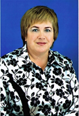
Авторы проекта
Салова Ирина Аркадьевна, учитель истории и обществознания МОУ СОШ № 80 с УИОП г. Хабаровск

Контактные данные сот 89141968795 Е-mail iasalova@mail.ru
Сведения о себе педагогический стаж 23 года, хобби- гитара, авторская песня
Сетевые активности:
http://sestry-karpovi.blogspot.com/
http://festival.1september.ru/authors/102-756-166/
http://wiki.ippk.ru/mediawiki/index.php/Участник:Салова_Ирина_Аркадьевна
http://www.nsportal.ru/salova-irina-arkadevna
http://www.proshkolu.ru/user/reg/from/salova80
http://timka80.jimdo.com/
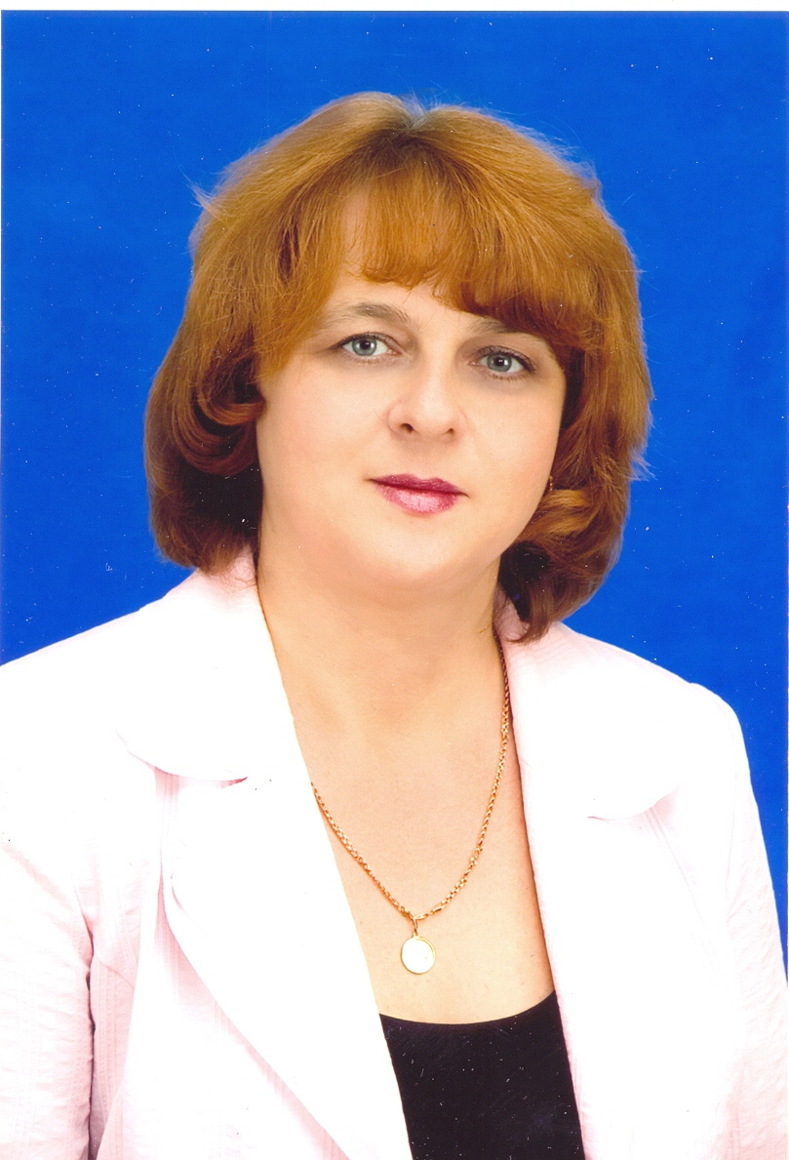
Луговая Татьяна Анатольевна, учитель истории и обществознания МОУ СОШ №76 г. Хабаровск khb_s76@edu.27.ru
Контактные данные сот Е-mail tatanlu@mail.ru Skype tatanlu

Сведения о себе: педагогический стаж 21 год, сетевой педагог по обществознанию проекта «Развитие дистанционного образования детей-инвалидов» программы реализации приоритетного национального проекта «Образование», увлечения- информационно- коммуникационные технологии
Сетевые активности:
http://wiki.ippk.ru/mediawiki/index.php/Участник:Луговая_Татьяна
http://www.proshkolu.ru/user/tatanlu/
http://festival.1september.ru/authors/207-043-678
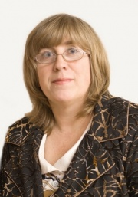

Смирнова Елена Аркадьевна, учитель истории и обществознания, МОУ СОШ № 16 с УИОП. г. Комсомольск - на- Амуре. Kna_s16@ .edu.ru/
Контактные данные сот8 924 225 24 31, ychitel16@mail.ru,

Сведения о себе педагогический стаж 25 лет, хобби- гитара, авторская песня
http://sestry-karpovi.blogspot.com/
http://wiki.ippk.ru/mediawiki/index.php/Участник:Смирнова_Елена_Аркадьевна
http://festival.1september.ru/authors/102-756-166/

